****Московский государственный технический университет им. Н.Э. Баумана  
Кафедра «Системы обработки информации и управления»

Лабораторная работа №4  
по дисциплине  
«Методы машинного обучения»  
на тему

**«Разведочный анализ данных. Исследование и визуализация данных»**

Выполнил:  
студент группы ИУ5И-21М  
Ван Чжэн

Москва — 2024 г.

**1. Цель лабораторной работы**

изучение продвинутых способов предварительной обработки данных для дальнейшего формирования моделей.

**2. Задание**

На основе рассмотренного на лекции примера реализуйте следующие алгоритмы:

* SARSA
* Q-обучение
* Двойное Q-обучение

для любой среды обучения с подкреплением (кроме рассмотренной на лекции среды Toy Text / Frozen Lake) из библиотеки [Gym](https://www.gymlibrary.dev/) (или аналогичной библиотеки).

**3. Ход выполнения работы**

**3.1 SARSA**

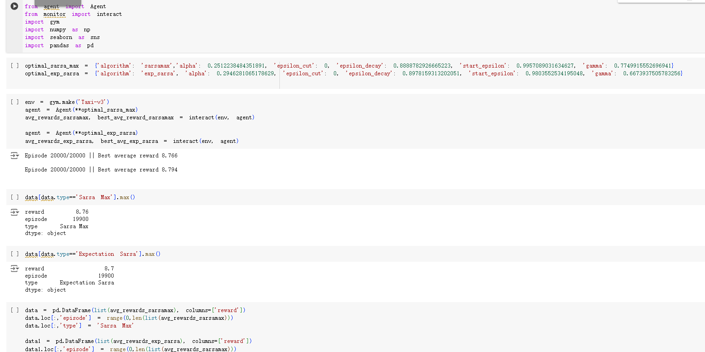

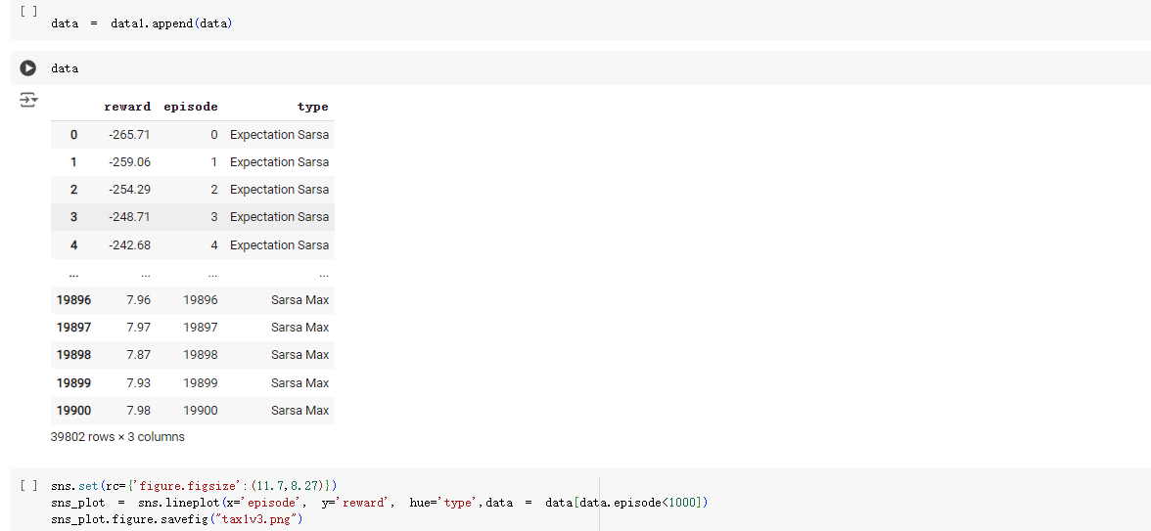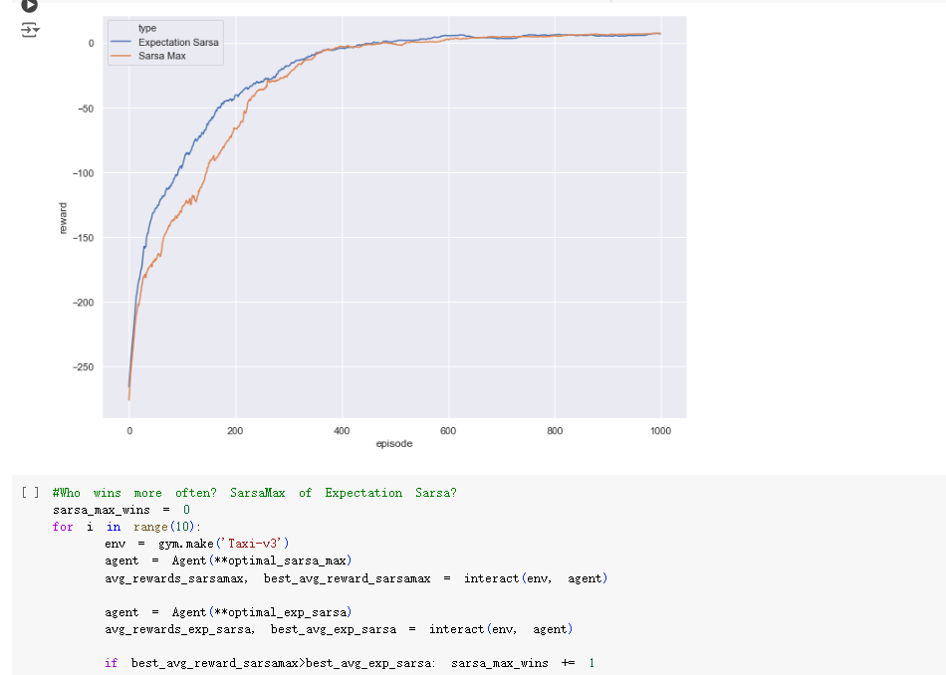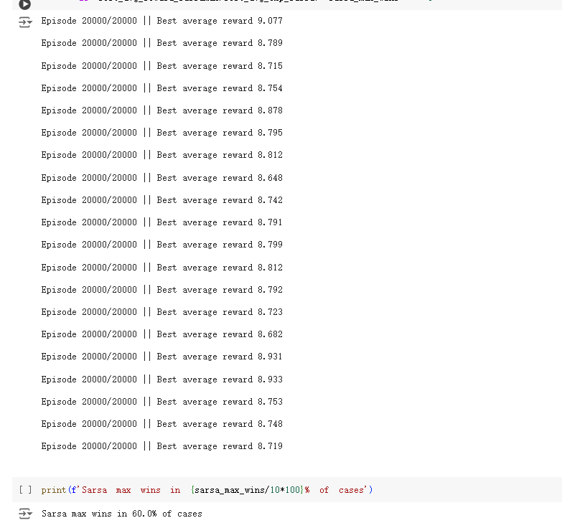

**3.2 Q-learning и double Q-learning**